**Introdução ao desenvolvimento moderno de Software**

**1 >** Definir a plataforma, se vai ser **Desktop ou Web**, se vai ter um instalador direto na maquina ou se vai ser acessado via web.

**2 >** **Aplicação mobile:** hj é inviavel ter um software web sem pensar no uso mobile, então o software tem que está disponivel tanto no google play como no app store.

**3 > UX Design:** o design da experiência do usuário ( ou UX dsesign) é o processo que visa melhorar a satisfação do usuário com um produto ou serviço, melhorando a usabilidade, a acessibilidade e até mesmo a satisfação proporcionada na interação.

**UI Desing (User Interface):** o designer de interface do usuário é o profissional responsável em criar o que o usuário irá ver e utilizar o produto. Este profissional entende padrões visuais que podem ajudar o usuário na experiência de utilização do software. Profissional focado em cores, tipografia, microinterações e estilos.

Em **resumo:** UX > focado no comportamento do software é responsável por, pesquisa, protótipos, personas e objetivos. Já o UI > focado na aparência sendo responsável por, design, tipografia, cores e layouts.

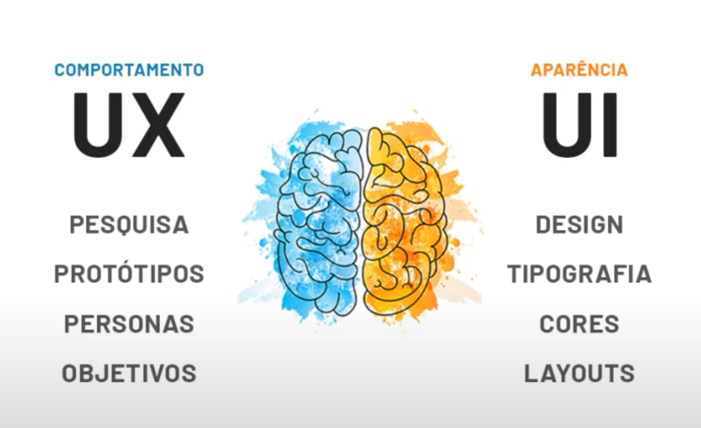

**4 > Modelo Cliente-Servidor:** o profissional responsável por criar a aplicação a nivel cliente é o Desenvolvedor Front End e para o servidor temos o Desenvolverdor Back End.

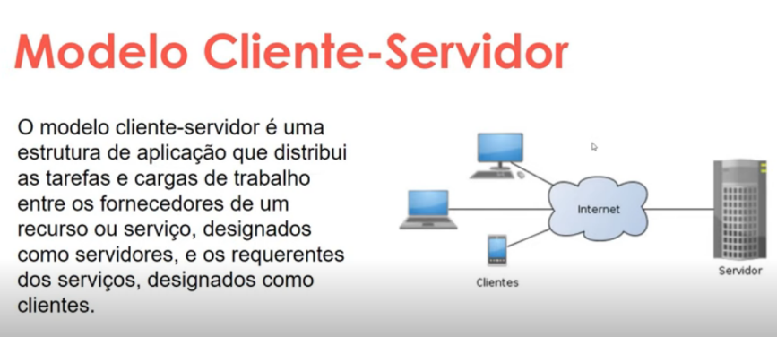

**Desenvolverdor Front End:** O desenvolvedor Front End é que programa a parte visual de um site ou aplicativo, ou seja, aquilo que conseguimos interagi. Que trabalha com Front End é responsável por desenvolver por meio de códigos uma interface gráfica, normlamente com as tecnologias base da Web (HTML, CSS e JavaScript). Porém atualmente temos uma variedade grande de programas para desenvolvimento.

**Para ajudar no desenvolvimento dos códigos, temos as IDE:**

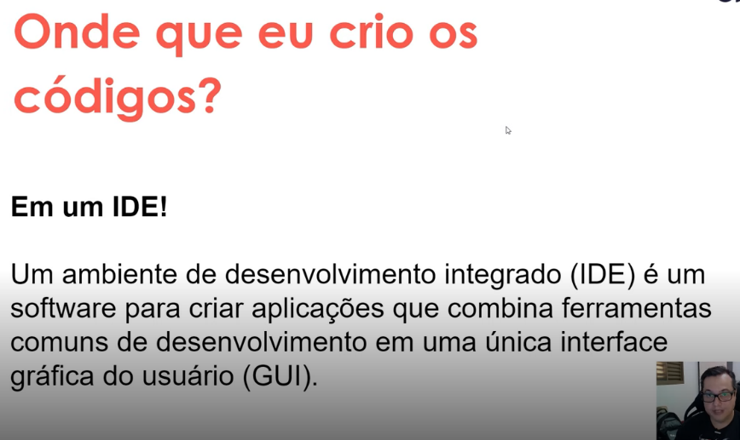

**Framework:** Framework é, de forma básica, um facilitador. Ele traz diversas soluções já pré-definidas, que descomplicam o trabalho dos profissionais no desenvolvimento de aplicativos e outros projetos digitais.

Afinal, a atuação de um programador pode ter muito de criatividade, mas também traz aspectos mecânicos, de repetição de tarefas, que seriam maçantes sem a possibilidade de automatização.

**Exemplos Front-End:** Angula(HTML, JavaScrip, CSS) , Laravel(PHP), Vue(JavaScrip) e Spring(Java)]

**Desenvolverdor Back End:** Como o próprio nome sugre, vem da ideia do que tem por trás de uma aplicação. Pode ficar meio abstrato em um primeiro momento, mas pense que para conseguir usar o Facebook no dia a dia, os dados do seu perfil, amigos e publicações precisam estar salvos em algum lugar, sendo esse lugar um banco de dados processandos a partir de lá.

O Back-End trabalha em boa parte dos casos fazendo a ponte entre os dados que vem do navegador rumo ao banco de dados e vice-versa, sempre aplicando as devidas regras de negócio, validações e garantias em um ambiente onde o usuário final não tenha acesso e possa manipular algo.

**Exemplo:** JAVA, PHP, Python e C#

**API:** Também está dentro das atribuições de um back-end as API **-** Acrônimo de Application Programming Interface (Interface de programação de aplicativos), um intermediário de software que permite que dois aplicativos conversem entre si. Cada vez que você usa um app como o Facebook, envia uma mensagem instantânea ou verifica a previsão do tempo em seu telefone, você está usando uma API.

**Ex:** 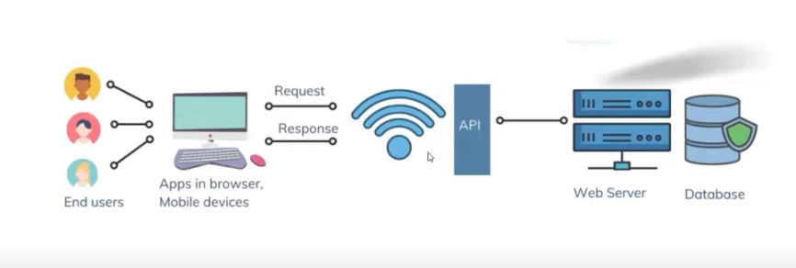

Não esquecendo que o mesmo também tem que se preocupar com a segurança, para que o sistema não seja hackeado.

**Desenvolvedor Full Stack:** é alguém que trabalha como o back-end do aplicativo, bem como o front-end. Desenvolvedores full stakes precisam ter algumas habilidades em uma ampla variedade de linguagens de programação.

**5 >Quality Assurance (QA):** podemos definir como um conjunto de ações que as empresas realizam com o objetivo de entregar aos consumidores um produto ou serviço com alto nivel de qualidade. No desenvolvimento de software, aplicar os métodos de QA geram confiança e segurança aos clientes, indicando que os seus produtos terão a qualidade esperada na etapa de implantação.

O profissional de Quality Assurance deve ter conhecimentos sobre as atividades do projeto, além de ter um perfil analítico. Ele verifica se os padrões de qualidade estão sendo atendidos e se todos os requisitos mínimos esperados no produto serão entregues.

**6 > Infraestrutura** - Caso a empresa resolver ter seu software hospedado em uma nubem privada, terá que pensar nos seguintes profissionais:

**1 -** Segurança da Tecnologia da Informação (lógica e física)

**2 -** Mão de obra especializada (software e hardware)

**3 -** Infraestrutura local

**7 > Cloud** - Nuvem pública: os sistemas em nuvem são sistemas de armazenamento de dados disponibilizados via internet, em vez de servidores físicos tradicionais. Hoje, muitas organizações estão migrando o armazenamento de dados de servidores físicos para sistemas baseados em nuvem.

**imagens de alguns:**

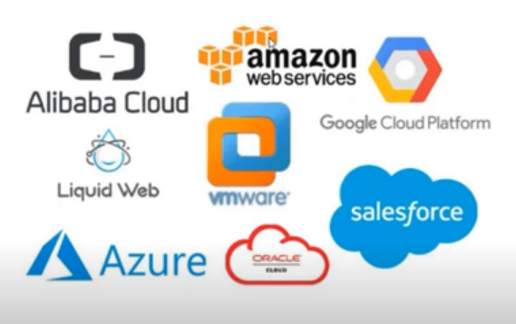

Algumas vantagens de migrar para a nuvem pública: Preço (pague somente o que usar), Facilidade de contratação, configuração e infraestrutura, escalabilidade e performace.

**Profissional de Cloud Computing:** O profisional cloud computing é responsável pela infraestrutura de nuvem oferecida aos clientes. Mais do que desenhar sistemas ou ambientes de TI, ele escolhe as tecnologias que serão usadas, quais operadores são mias interessantes, como as peças vão ser integradas e, no fim, cuida do que foi contruído.

**7 > Desenvolvimento Mobile:** para o desenvolviemnto Mobile, também temos o dev front e back end, e teremos a programação voltada para cada uma das plataformas "Android (Andoid Studio) e IOS(Xcode)" e temos também o desenvolvimento híbrido (web) o código gerado atende os dois mundos **ex: IONIC, FLUTTER, REACT NATIVE**.